В апреле в 11 микрорайоне заработает ярмарка выходного дня
21.03.2025
21.03.2025
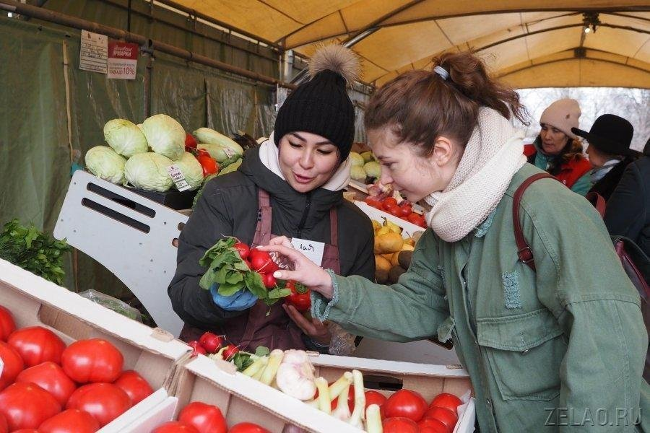

После зимнего сезона с 11 апреля в Зеленограде начинает работу ярмарка выходного дня у корпуса 1104. Как сообщил заместитель префекта Зеленоградского округа Василий Харпак, на ярмарке будут работать 16 торговых мест.
– С 24 по 28 марта будет проходить заявочная кампания на торговую сессию с 11 апреля по 6 июня. Реестр участников ярмарок выходного дня, будет опубликован на сайте организатора – ГБУ «Московские ярмарки», – уточнил зампрефекта.
Фото: Дмитрий Ерохин

Адрес страницы: http://zelao.mos.ru/presscenter/news/detail/12870521.html
Префектура Зеленоградского административного округа города Москвы

